OPIS PRZEDMIOTU ZAMÓWIENIA

Przedmiotem zamówienia jest dostawa, instalacja, konfiguracja i uruchomienie systemu monitoringu wizyjnego CCTV oraz budowa szlabanu wjazdowego, na terenie przylegającym do budynku Komendy Wojewódzkiej Policji w Gdańsku przy ul. Biskupia 23 (Biskupia Góra).

- Opis zamówienia

Do zadań systemu monitoringu należy umożliwienie obserwacji trasy przejazdu samochodów od planowanego szlabanu od strony ul. Kolonia Przyszłość do szlabanu od strony ul. Biskupiej, przez obsadę Dyżurki budynku głównego na Biskupiej Górze oraz rejestrację danych z wszystkich kamer, z możliwością ponownego ich odczytu przez minimum 30 dni.
Przy wjeździe od strony ul. Kolonia Przyszłość należy wybudować nowy szlaban wjazdowo-wyjazdowy, umożliwiający kontrolę ruchu pojazdów.
W ramach niniejszego zamówienia, Wykonawca zobowiązany jest do dostarczenia niezbędnych urządzeń i materiałów, wykonania tras kablowych, oraz konfiguracji i uruchomienia systemu. Wszystkie dostarczone urządzenia mają być fabrycznie nowe.
Proponowane przez Zamawiającego rozmieszczenie kamer, umiejscowienie nowego szlabanu oraz przebieg tras kablowych przedstawiono na szkicu sytuacyjnym - Załącznik nr 1.
Miejsce planowanego montażu szlabanu wjazdowo-wyjazdowego nie posiada uzbrojenia w zakresie zasilania elektrycznego. W celu doprowadzenia zasilania elektrycznego do szlabanu, od rozdzielni elektrycznej w budynku Dyżurki, do planowanego szlabanu, Wykonawca poprowadzi kabel energetyczny.
W budynku głównym należy wykonać łącznik kablem UTP kat.6 pomiędzy Dyżurką, a serwerownią. W serwerowni zostanie zamontowany rejestrator monitoringu, a na Dyżurce stacja kliencka z monitorem.
Kamery wraz ze skrzynkami przyłączeniowymi zostaną zamontowane na istniejących słupach oświetleniowych oraz połączone światłowodami. Kamery na słupie przy Dyżurce od strony ul. Biskupiej zostaną włączone do systemu za pomocą radiolinii WiFi. Przy Dyżurce, pod drogą wewnętrzną, należy wykonać przepust z rurą osłonową HDPE 110/6,3. W celu umożliwienia automatycznego otwierania szlabanu należy wybudować słupki dla czytników kart zbliżeniowych. Wykonawca dostarczy minimum 100 kart zbliżeniowych.

- Specyfikacja dostawy elementów monitoringu i szlabanu wjazdowego :

System monitoringu wizyjnego oraz szlaban wjazdowy, powinien być zbudowany w oparciu o urządzenia m.in.:
- Kamery - Hikvision DS.-2CD2T66G2-2I 6 Mpix
- Rejestrator - Hikvision DS.-7608NXI-K2 8xIP (Pamięć - minimum 4TB)
- Szlaban automatyczny – BFT Giotto Ultra 36 3m
- Panel interkomowy do komunikacji z Dyżurką, wandaloodporny
- Czytniki kart zbliżeniowych

Wykaz urządzeń i materiałów podstawowych przedstawiono w tabeli - Załącznik nr 2. Niezależnie od specyfikacji elementów systemu Wykonawca powinien dostarczyć i zamontować wszystkie elementy (również niewymienione w specyfikacji) niezbędne do prawidłowego funkcjonowania systemu.

- Trasy kablowe:

Sposób układania kanalizacji kablowej i przewodów musi być dostosowany do istniejącej infrastruktury technicznej i uzbrojenia terenu.
Wykonawca dostarczy niezbędną ilość okablowania i wykona trasy kablowe zgodnie z Prawem Budowlanym i Polskimi Normami.
Stosowane materiały i urządzenia muszą być nowe, najlepszej jakości, o parametrach dostosowanych do czynników wewnętrznych i zewnętrznych, na których działanie mogą być wystawione, a także dokładnie odpowiadać warunkom niezbędnym do prawidłowego wykonania zamówienia oraz do poprawnego funkcjonowania całej instalacji.

- Wymagany minimalny zakres prac montażowych i konfiguracyjnych.
- budowa kanalizacji kablowej
- budowa studni kablowych SK-1
- wykonanie przepustu pod drogą wewnętrzną
- dostawa i montaż szlabanu wjazdowo-wyjazdowego,
- dostawa i montaż interkomu ,
- dostawa i montaż czytników kart zbliżeniowych,
- dostawa i montaż kamer na dedykowanych słupach oświetleniowych,
- dostawa i montaż rejestratora systemu monitoringu w serwerowni,
- dostawa i montaż stanowiska klienckiego z monitorem na Dyżurce,
- okablowanie systemu monitoringu i szlabanu wjazdowo-wyjazdowego,
- konfiguracja systemu monitoringu i szlabanu wjazdowo-wyjazdowego,
- uruchomienie systemu monitoringu i szlabanu wjazdowo-wyjazdowego.

Wykonawca dostarczy sprzęt fabrycznie nowy. Wszystkie trasy kablowe należy wykonać po zaakceptowaniu ich przebiegu przez Zamawiającego. Teren po wykopach należy doprowadzić do stanu pierwotnego. Zamawiający dopuszcza rozwiązania równoważne pod względem funkcjonalności, parametrów ze wskazanymi w opisie przedmiotu zamówienia.

- Wizja lokalna

Przed złożeniem oferty zalecana jest wizja lokalna miejsca, celem rozpoznania warunków realizacji zadania. Wizja lokalna będzie zorganizowana w wyznaczonym terminie. W celu umówienia terminu wizji należy skontaktować się z p. Jarosławem Popławskim tel. 47 74-15-182 lub 691 420 038.

- Warunki odbioru

Odbiór prac na podstawie podpisanego przez obie strony „Protokołu odbioru końcowego” . Wykonawca wykona i przekaże Zamawiającemu dokumentację powykonawczą w formie papierowej i elektronicznej (CD lub pendrive) 2 kpl. uwzględniającą miejsce montażu urządzeń i trasę przebiegu instalacji kablowych.
Wykonawca przeszkoli min. 2 pracowników Zamawiającego, z zainstalowanego w ramach oferty systemu. Przeszkolony administrator będzie posiadał uprawnienia do samodzielnych zmian konfiguracji urządzeń.

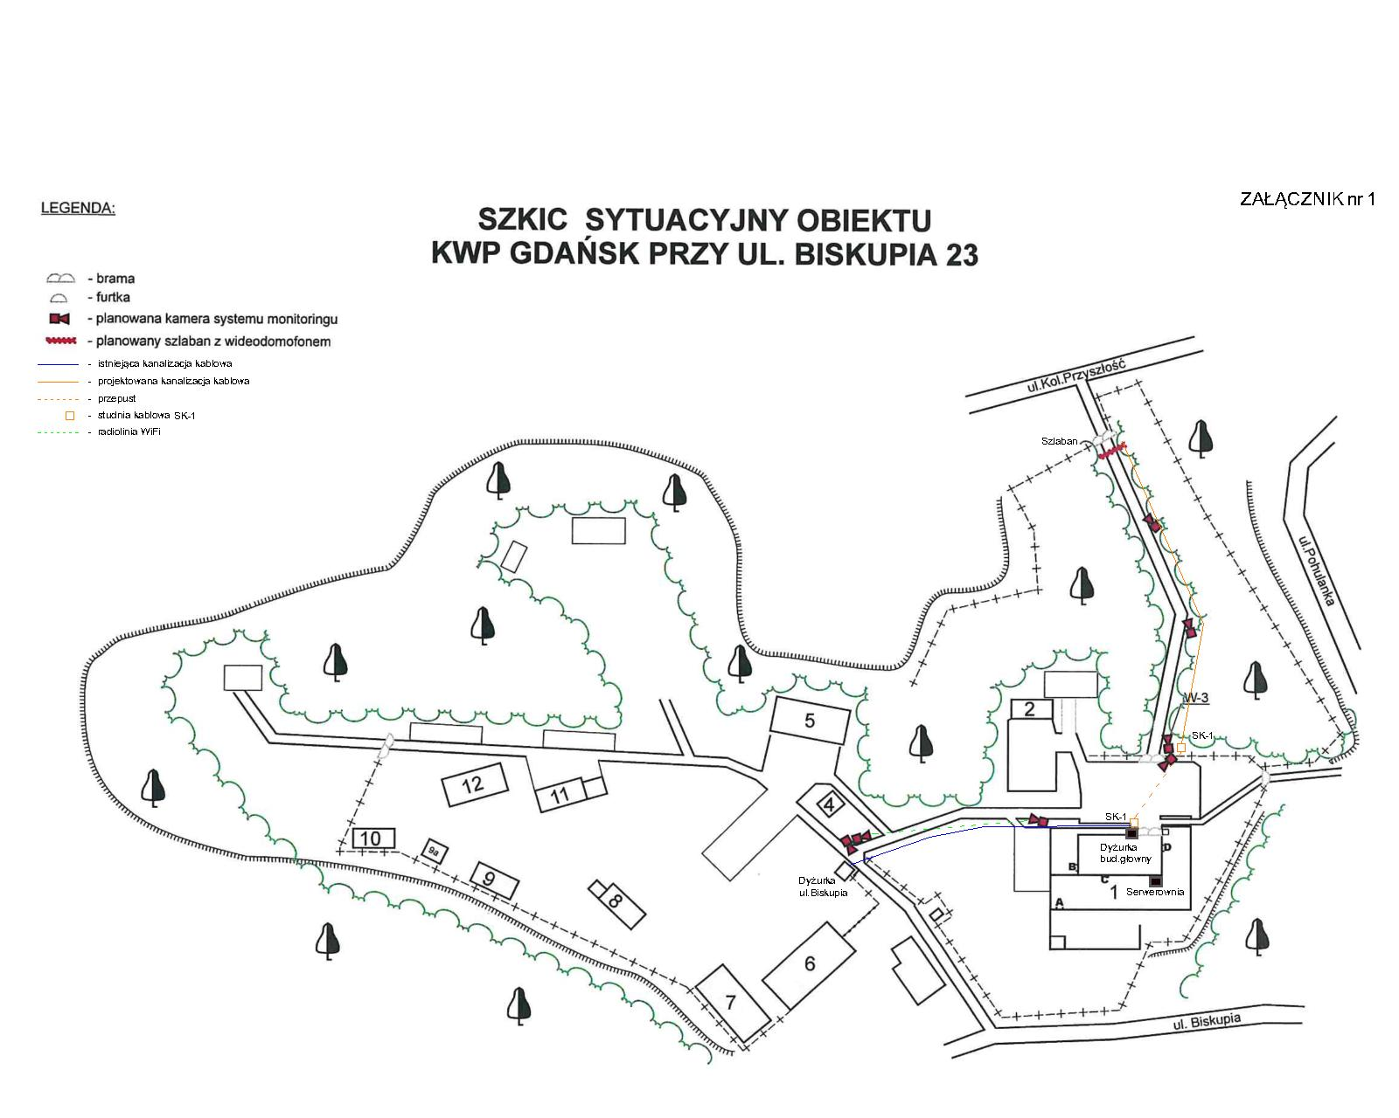

Załącznik nr 2
Wykaz urządzeń, materiałów podstawowych i robót

LP | Nazwa | Ilość
1 | Hikvision DS-7608NXI-K2 Rejestrator IP AcuSense 8xIP | 1 szt
2 | Dysk WD PURPLE 4TB WD42PURZ | 1 szt
3 | Hikvision DS-2CD2T66G2-2I kamera tubowa IP AcuSense, rozdzielczość: 6Mpix, obiektyw: 2.8mm | 7 szt
4 | Hikvision DS-1275ZJ-SUS uchwyt słupowy do kamery | 7 szt
5 | Hikvision DS-1280ZJ-S Puszka montażowa do kamer | 7 szt
6 | Hikvision DS-D5027FN/EU Monitor LCD 27" | 1 szt
7 | Rozdzielnica Gama Electric OTP-40x60/P | 4 szt
8 | SM-30/30/15 skrzynka metalowa z uchwytem słupowym | 5 szt
9 | TP-LINK MC220L Media konwerter | 2 szt
10 | MODUŁ SFP WDM 1.25Gbps, LC SM, 10dB, (3km) TX1310/ | 6 szt
11 | MODUŁ SFP WDM 1.25Gbps, LC SM, 10dB, (3km) TX1550/ | 6 szt
12 | Hikvision DS-3T0306HP-E/HS switch 4xPoE 1xUplink 1xSFP | 5 szt
13 | Rura osłonowa HDPE fi 110/6,3 | 25,00 m
14 | Rura HDPE fi 25mm | 250,00 m
15 | BFT zestaw GIOTTO ULTRA 36 -  jednostka z ramieniem 3m (BOOM ES30), gumami PCA ES N3 i uchwytem OMEGA ES | 1 szt
16 | BFT GT-BOARD - centrala do świateł dla szlabanów GIOTTO ULTRA 36 i XL P120116 | 1 szt
17 | BFT LIGHT PS/ES 30-IP67 - oświetlenie LED ramienia (zielony/czerwony) P120089 20001 | 1 szt
18 | BFT Fotokomórka Compacta A20-180 P111782 | 1 kpl.
19 | Studnia kablowa SK-1, pogłębiana | 2 kpl.
20 | Anteny kierunkowe WiFi, PoE | 2 szt.
21 | Panel Interkomowy do komunikacji z Dyżurką | 1 kpl.
22 | Czytnik kart zbliżeniowych | 2 kpl.
23 | Kabel światłowodowy Optix 4x9/125 | 250,00 m
24 | Przewód UTP6 drut Cu+ żel MAXCABLE II | 1 szt. k305
25 | YKY żo /NYY-J/ 3x2,5 kabel | 350,00 m
26 | Montaż, podłączenie i ustawienie szlabanu | 1 usl
27 | Przycisk wyjścia natynkowy Yotogi | 1 szt
28 | Montaż, podłączenie i konfiguracja rejestratora | 1 usl
29 | Montaż kamery | 7 szt
30 | Podłączenie i konfiguracja kamery | 7 usl
31 | Okablowanie do kamery (wraz z materiałem) | 7 usl
32 | Montaż i uzbrojenie rozdzielnicy | 4 usl
33 | Montaż i uzbrojenie skrzynki na słupie | 5 usl
34 | Wykop do okablowania | 200,00 m
35 | Wykonanie przepustu | 23,00 m
36 | Przepust + uszczelnienie | 1 usl
37 | Układanie światłowodu | 250,00 m
38 | Układanie kabla zasilającego | 250,00 m
39 | Układanie rury osłonowej | 250,00 m
40 | Spawanie światłowodu | 1 usl
41 | Dodatkowe materiały instalacyjne | 1 kpl.
42 | Zaciąganie rury HDPE | 250,00 m
43 | Ułożenie folii ostrzegawczej z wstawką lokalizacyjną i zakopanie wykopu | 200,00 m

